USKY机票预订系统
需求规格说明书

项目组成员信息
小组名称 | USKY机票预订系统开发小组
学号 | 姓名 | 本文档中主要承担的工作内容
14061003 | 刘重伟 | 功能需求部分(37%)
14061009 | 张子轩 | 项目概述(9%)
14061015 | 张文镔 | 本文档初稿(54%)
14061018 | 李佳锴

2016-09
版本变更历史
版本 | 提交日期 | 主要编制人 | 审核人 | 版本说明
V1.0 | 2016/11/10 | 张文镔 | 刘重伟 | 最初版本

目 录
1. 范围 1
1.1 标识 1
1.2 系统概述 1
1.3 文档概述 1
1.4 术语和缩略词 2
2. 引用文档 2
3. 项目介绍 2
4. 功能需求 4
4.1 系统用例 4
4.2 系统用户 4
4.3 注册登录用例 4
4.4 查票用例 5
4.5 订票用例 6
4.6 机票推荐用例 7
4.7 用户信息管理用例 7
4.8 航空公司用例 8
5. 数据需求 9
5.1 基本数据实体 9
5.2 旅客实体 10
5.3 机票实体 10
5.4 航空公司 10
5.5 航班 10
5.6 机场 11
6. 非功能需求 11
6.1 性能需求 11
6.2 可靠性需求 11
6.3 安全性要求 11
7. 运行需求 12
7.1 硬件接口 12
7.2 软件接口 12
7.3 用户界面需求 12

范围

标识
有关文档标识号的命名规则参见“A2010-00-00-01.文档编写规范”。
文档标识号：A2016-00-01-00
文档标题：“USKY机票预定系统”需求规格说明书
版本号：1.0

系统概述
本系统的中文全称为“USKY机票预定系统”，英文全称为“USKY air ticket booking system”，简称“USKY ATBS ver1.0”。
该网站是机票预订网站的简化版，面向对象为广大群众，该网站能够满足客户查询航班、预订和退订机票，以及航空公司出售机票等基本功能。
该网站之前没有开发、运行和维护的历史。
该网站目前开发方为北京航空航天大学计算机学院软件工程课程Team-24小组，计划用户为广大群众无投资方，无需求方，无支持机构。

文档概述
该文档为“USKY”机票预订网站的需求规格说明书，主要说明说明了本软件的各项功能需求、性能需求和数据需求，明确标识各项功能的具体含义，阐述实用背景及范围，提供客户解决问题或达到目标所需要的条件或权能，提供一个度量和遵循的基准。
由于在该网站的开发过程中会需要用户体验，从而涉及到部分个人隐私，同时，防止源代码外泄，我们将提出以下几点保密性要求：
●开发人员定期维护数据库并且对网站及数据库安全进行测试。
●开发人员不得将用户个人信息泄露给非开发人员。
●体验人员不得将程序代码泄露给非开发方人员。

术语和缩略词

引用文档
- 刘重伟，软件开发计划V1.0，BUAA2016-09-26
- 北京航空航天大学 计算机学院 SRS-需求规格说明书 电子版 2016.10

项目介绍
3.1 项目概述
本项目的名称为“USKY”机票预订网。该网站是机票预订网站的简化版，面向对象为广大群众，该网站能够满足客户查询航班、预订和退订机票，以及航空公司出售机票等基本功能。
用户不仅能查询的具体航班，还能在航空公司界面对该公司的服务进行评价和吐槽。乘坐航班时经常会遇到一家人或者几个朋友一起出行的情况，这时，用户不仅能为自己的好友订票而且能够自行选择飞机座位。当我们外出旅行时，我们可能不止需要订飞机票还可能需要住宿或者去景点旅游，这时您可在本网站上查看目的地城市附近的酒店和旅游景点，方便您订票。在网站首页醒目的位置您看到航班的降价通知，方便用户选择更经济实惠的机票。
本系统为初次开发，投资方为北京航空航天大学计算机学院，需求方为旅客及航空公司。当前计划在网站平台上运行。运行过程中针对发现的bug进行维护，并进行服务器的管理。
3.2 用户特征
商人和公务人员：商人和公务人员由于工作可能需要常年往返于各个城市，本网站能够为他们提供第一时间的航班信息，方便他们能够第一时间购买到所需的机票，确保他们不耽误自己的行程，并且，本网站会推荐最便宜的机票，为时常外出的人提供优惠，本网站能够查看目的地城市的酒店宾馆，为这些人提供方便。
外出旅行人员：本网站能够为用户推荐出行目的地附近的旅游景点，方便外出旅行人员进行选择。
普通大众：逢年过节有许多离家较远的人会选择乘飞机回家，本网站会为这些人提供第一时间的机票信息和降价信息，不仅确保他们按时回家，而且会为他们提供最优质的选择。
3.3 业务环境
目前中国交通业发展迅速，人们对出行的速度和舒适性都有了更高的要求，乘飞机出行成了越来越到人的选择。随着互联网技术和电子商务的发展，网上订票系统的发展也日益蓬勃。网上订机票系统具有时空限制小、操作简便、订单管理方便、效率高等显著优点，可以极大的提升购票体验，节省用户更多的时间。
本订票平台具有灵活的订票功能，对于用户提供的主要业务有注册登录系统、对各个航空公司进行查询、路线上机票查询选择、订单查询和订单管理（退订、改签），用户可以轻松在本平台对航班进行选择、预订、退订等业务。同时系统还提供机票智能推荐功能，帮助用户选择性价比更高的机票。

功能需求

系统用例
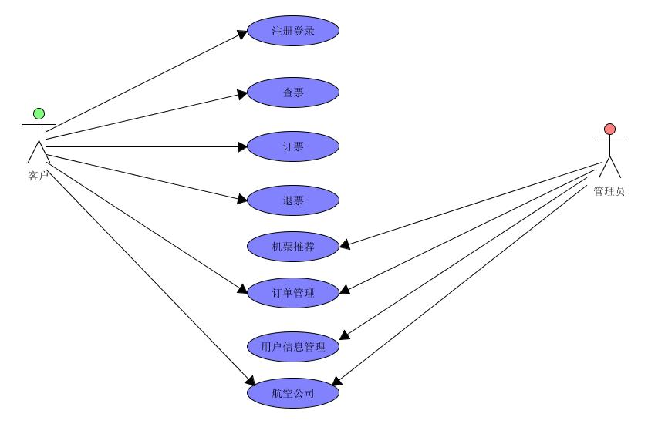
图表 3-1系统用例图
此用例图将需要实现的基本功能展示出来，并将参与者与这些功能的联系以箭头的形式表示出来。展示了用例之间以及同用例参与者之间是怎样相互联系的。

系统用户
客户：在本网站订票的乘客

注册登录用例
前置条件：用户登录网站
基本路径：
1.系统显示主界面
2.用户点击注册或登录，用例开始
3.系统显示注册或登录界面
4.用户填写信息
5.系统进行验证信息
6.注册或登陆成功
7.若为注册则直接登录，若为登录，直接跳转至主页
扩展路径：若信息不符合要求，弹出错误提示
后置条件：如果用户没有中途取消注册，则将用户信息保留在数据库中。

查票用例
前置条件：用户已经登录系统
基本路径：
1.用户点击机票查询
2.系统转到机票查询界面
3.用户填写出发地、目的地、出发时间和航空公司
扩展路径：
1.若用户输入信息不完善，则给出提示。
2.旅行信息查询：
(1)用户点击点击查询结果列表中的目的地。
(2)查询页面左侧会显示目的地城市的相关景点，酒店等。
3.航空公司查询：
(1)用户点击查询结果列表中的航空公司。
(2)页面跳转到航空公司界面，在这个界面您能够对该公司进行评价或者查看其他用户对该公司的评价。
4.查询结果排序：
(1)查询结果默认按起飞时间排序。
(2)用户点击降落时间，查询结果按照降落时间升序排列。
(3)用户点击准点率，查询结果按照准点率降序排列。
(4)用户点击票价，查询结果按照票价升序排列。
(2)用户点击起飞时间，查询结果按照起飞时间升序排列。
后置条件：若信息完善，系统显示查询结果。

订票用例
前置条件：用户查询机票后系统给出候选结果
基本路径：
1.用户选择一个结果点击预订
2.界面跳转到机票订单页面
3.用户选择订票数量，订票数量需要与订票人数量一致
4.用户选择订票人，用户可根据需要选择为自己订票或者为自己的好友订票
5.界面跳转到选座界面，用户可以根据需要选择和订票数量数目一致的飞机座位。
后置条件：系统记录订票结果。

4.6 订单管理用例
前置条件：用户转到订单界面
基本路径：
1.用户填写订单号、订票日期、乘机人
2.用户选择订单状态进行查询，订单状态包括已退票，已出票、已取消、已申请、待提交，当用户完成支付后订单状态由待提交变为已申请。
3.界面显示历史订单的查询结果。
4.用户选择需要进行操作的订单。
5.退票：
(1)用户点击退票选项
(2)系统提示“确认退票？”
(3)用户选择“确认”或“取消”
6.订单信息导出：
(1)用户单击导出订单选项
(2)界面弹出保存路径选项，用户填写保存路径。
(3)用户单击确定。
(4)订单信息会以excel表格形式保存到相应路径中。
扩展路径：
- 若退票时间在起飞前一天，则不予退票。
- 用户不能对已经生成的订单信息进行修改。
后置条件：
- 若退票成功则删去此订票记录。
- 若导出成功则会在相应路径中出现以时间戳命名的excel文件。

4.7 机票推荐用例
前置条件：用户登录
基本路径：
- 用户登录机票查询页面。
- 低价机票：
- 在机票查询界面低价机票模块，数据库会搜索最近一周内票价最低的机票推荐给用户。
- 用户单击相应机票
- 界面跳转到订票界面，订票界面默认选择之前的机票。
- 推荐机票：
- 在机票查询界面推荐机票模块，数据库还会查询用户之前的用户浏览和搜索历史来生成用户推荐的机票。
(2)用户单击相应机票
(3)界面跳转到订票界面，订票界面默认选择之前的机票。
扩展路径：跳转失败提示跳转失败，保留当前页面
后置条件：无。

4.8 用户信息管理用例
前置条件：用户登录
基本路径：
- 用户进入个人信息界面。
- 修改注册信息：
- 用户单击注册信息选项
- 页面跳转到个人信息修改页面
- 用户单击电子邮箱能够修改本人的电子邮箱地址
- 用户单击联系方式能够修改自己的电话号码
- 用户单击密码能够修改自己的登录密码
- 订单查看：
- 用户单击查看历史订单选项。
- 界面订单查询模块会显示用户按时间排序最近的4次订单。
- 用户单击详细查询。
- 界面跳转到订单查询界面，用户能够查询更多订单信息。
- 查询历史查看：
- 用户点击查询历史查看选项
- 界面浏览历史查看模块会显示用户之前的查询历史。
- 用户点击相应的查询历史。系统给会根据这些记录自动为用户推荐用户想去城市的机票。
- 界面跳转到查票界面，查票的搜索的目的地、航空公司默认为查询历史记录的内容。
扩展路径：
1.更改登录信息失败提示保存失败，保留当前页面
2.跳转到查票界面，查票的搜索的目的地、航空公司默认为查询历史记录的内容。
后置条件：数据库进行相应修改。

4.9 航空公司用例
前置条件：界面跳转到航空公司界面
基本路径：
- 用户单击航空公司介绍选项。
- 界面航空公司简介模块会出现航空公司的详细介绍。
- 界面航空公司评价模块会出现航空公司的系统评分。系统评分是根据用户的总体评分和该航空公司的准点率为该航空公司评分的。
- 用户单击评价选项。
- 界面用户评价模块会显示最近的用户评价。用户能够为其他用户对该公司服务的评价点赞或者反对。
- 用户能够在页面底部输入自己的评论并且为该航空公司的服务水平进行打分。
扩展路径：设置失败提示保存失败，保留当前页面
后置条件：将系统管理员的设置更改并保存。

数据需求

基本数据实体
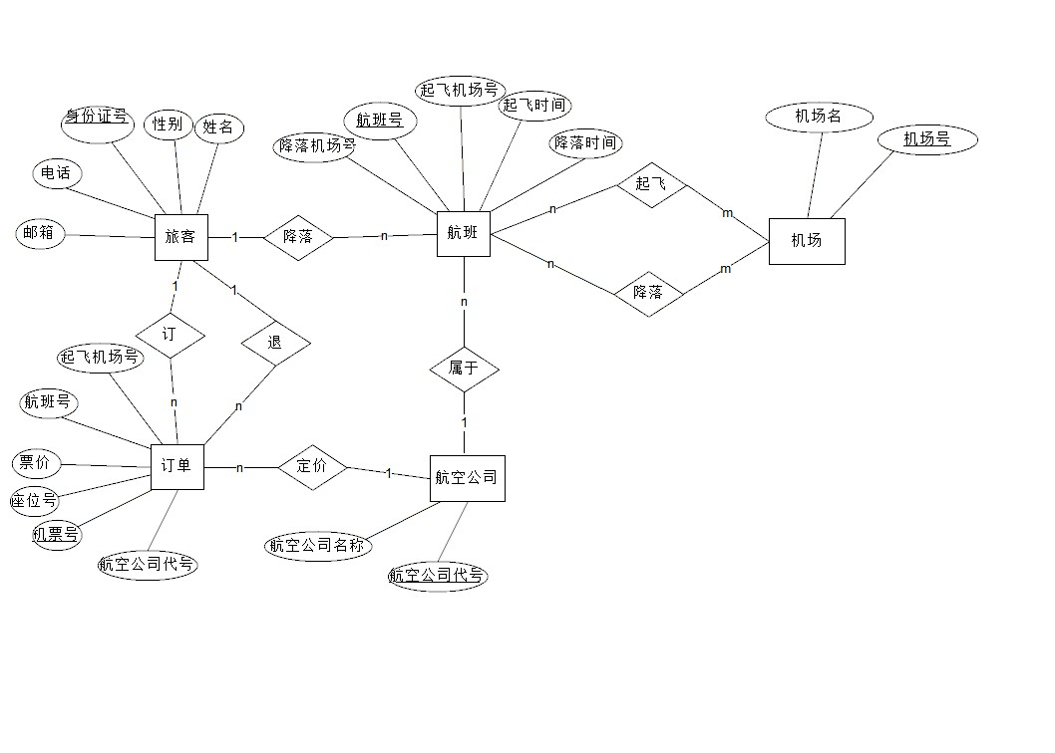
图表 4-2基本数据实体

用户实体
姓名：用户真实姓名
性别：男或女
身份证号：有效身份证号
电话：有效联系电话
邮箱：有效邮箱

机票实体
机票号：机票唯一编码
航空公司代号：航空公司编号
座位号：机票对应的座位号
票价：机票价格
航班号：航班编号
起飞机场号：起飞的机场编号

航空公司
航空公司代号：航空公司的编号
航空公司名称：航空公司名称

航班
航班号：航班编号
起飞机场号：航班起飞的机场编号
降落机场号：航班降落的机场编号
起飞时间：航班起飞时间
降落时间：航班到达目的地时间

机场
机场名：机场的名称
机场号：机场编号

非功能需求

性能需求
1.首页打开速度在3s以内，登陆速度在10s以内
2.支持200人同时登陆
3.支持1000人同时进行机票查询退订任务
4. 系统能在高于实际系统运行压力1倍的情况下，稳定的运行24小时。

可靠性需求
1.在服务器崩溃之后能在20分钟内解决，或者启用备用服务器。
2.存储数据库备份，在数据库发生异常后能够及时恢复。
3.网页可以在5:00AM-20:00PM的时间里99%可以正常访问。在其他时间段内，网页95%时间中可以正常访问。

安全性要求
1.数据库中用户的密码不以明文的形式存储，而采用变换函数进行变换之后的值进行存储。
2.只有管理员可以进行授权控制，既可以授权，也可以回收权限。
3.用户所有的敏感操作会被记录在日志中。

运行需求

硬件接口
1.服务器：Intel Core i5以上计算机
2.网络设备：网络交换机，网卡，网线

软件接口
1.服务器环境：Windows 8以上操作系统
2.数据库软件：MySQL
3.浏览器支持：IE 8以上浏览器

用户界面需求
要求各个界面简洁美观，没有多余的无用元素，各个板块布局合理，方便用户操作，界面之间衔接流畅美观。

